互学互鉴共提升 党建交流凝共识
4月9日，省地病所第一、二、三支部举办了一场主题为“互学互鉴共提升 党建交流凝共识”的党建交流活动。旨在通过互学互鉴、经验分享，提升基层党组织战斗力和深化业务与党建工作融合。
会议首先组织学习了修订后的《中国共产党纪律处分条例》。
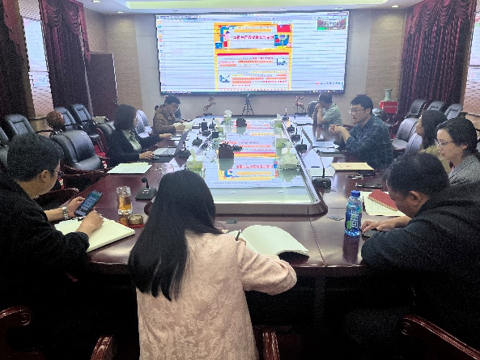
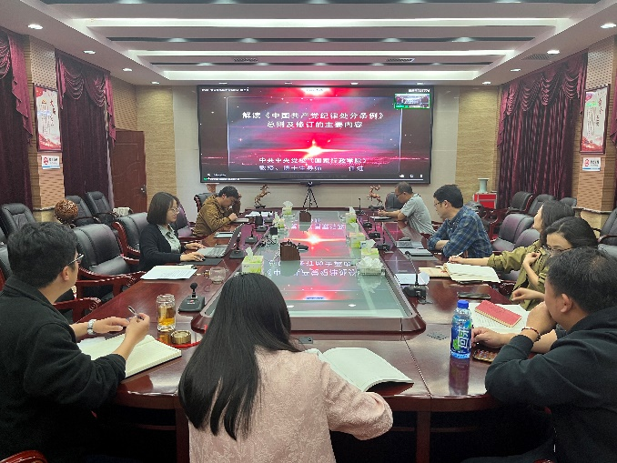

随后，邀请所纪检办主任杨兴梅同志围绕“清廉支部”建设和“网格化”监督工作的政策背景、理论内涵、实践要求进行解读；各支部针对开展情况进行交流，查找不足，增强学习借鉴的实效性。
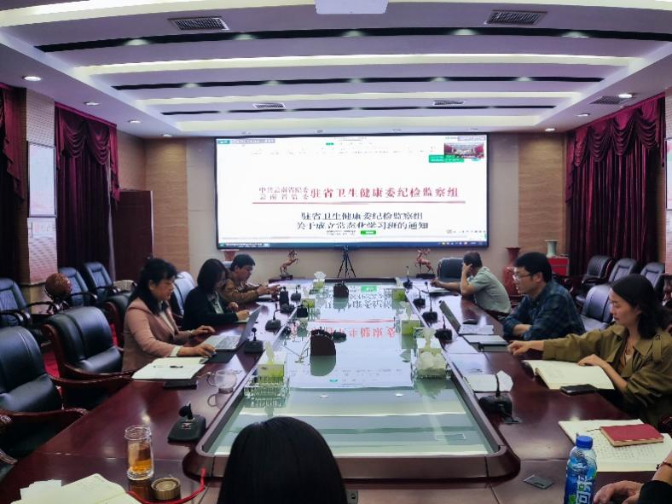

之后，三个支部先后分享了党员教育管理、主题党日活动、党群关系建设等方面的优秀做法和创新经验，探讨如何整合、共享党建资源，实现优势互补，提升党建工作水平。同时，针对各支部在党建工作中面临的共性问题或难点，如党员教育吸引力不强、党建工作与疾控事业高质量发展工作融合不够紧密等，进行集中研讨，寻求联合解决方案。结合各支部所服务群体的实际需求，共同策划实施“我为群众办实事”实践活动，充分发挥党组织服务群众、凝聚人心的作用。
最后，集中观看【复旦微党课】党的自我革命重要思想系列：推进党的自我革命的有效途径、重要着力点和重要抓手。
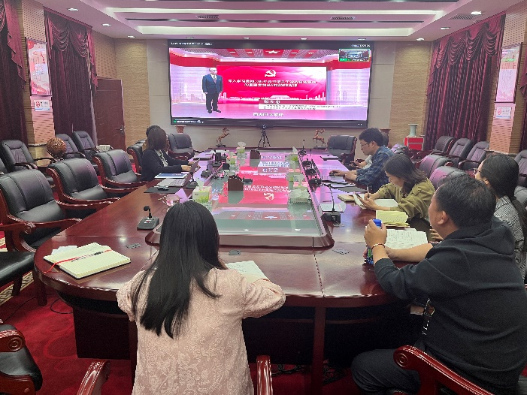

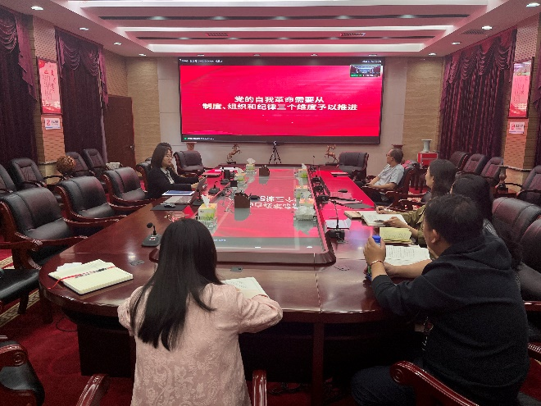

通过此次共建交流活动，各党支部相互分享党建经验，交流党建心得体会，为进一步推动支部党建和业务互融共强，提升党组织凝聚力、战斗力夯实基础，发挥了示范引领和辐射带动作用。下一步，支部将取长补短，加强自身建设，努力提升党建工作水平，增强党组织的创造力、凝聚力和战斗力，以高质量党建引领疾控事业高质量发展。

供稿：黄开莲（第二党支部）
图片：杨兴梅、张海涛
审核：董毅

